Фото. ЛДП. Меню на 28.06.2021г.
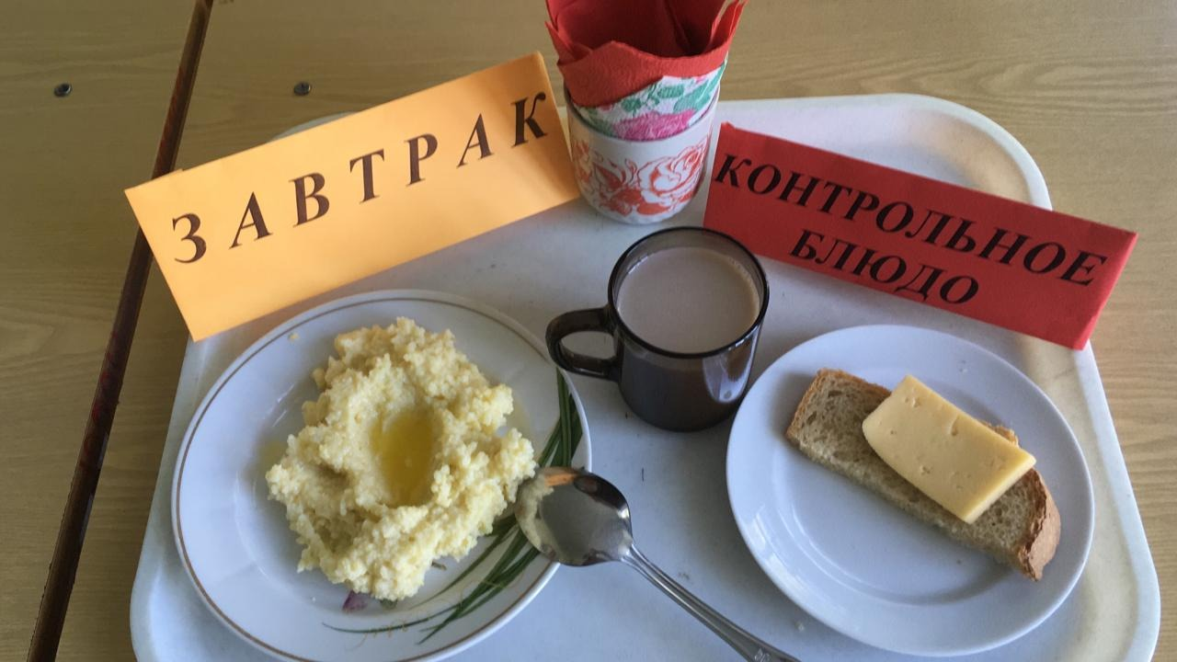
Завтрак
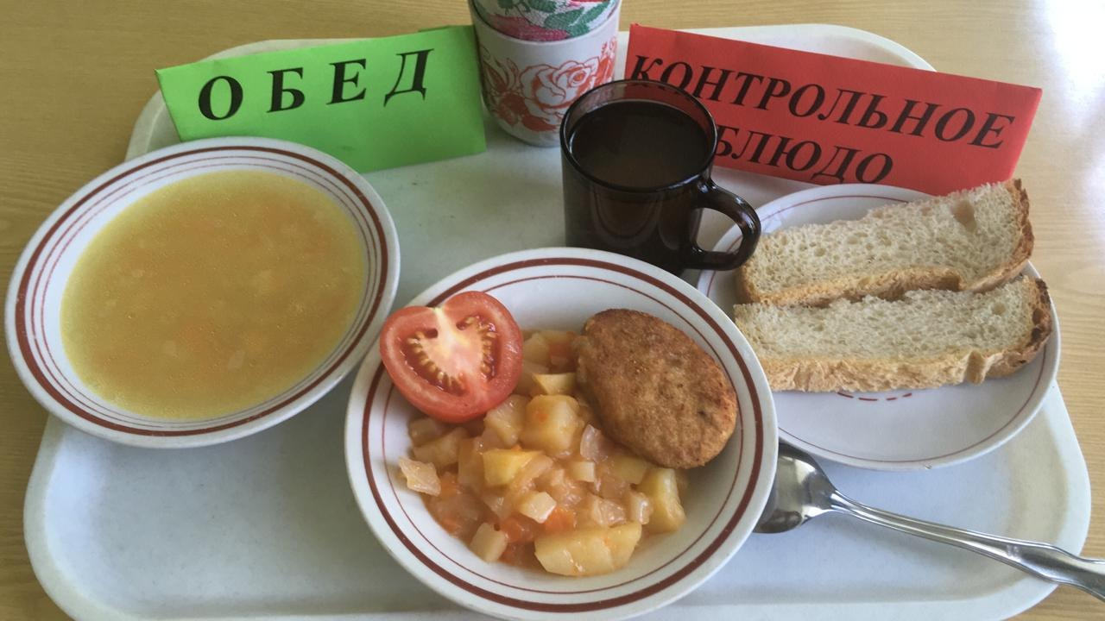
Обед

